MARIELLA CLARISA GÓMEZ SOLARI 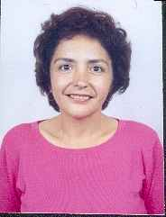
Avda. Dos de Mayo 1312 Dpto. 501 - San Isidro
Teléfono 4220026
e-mail: clarigs speedy.com.pe

Bachiller en Ciencias de la Comunicación, emprendedora, responsable, creativa con habilidades destacadas para la planificación, con actitud de servicio, capacidad de comunicación en atención al cliente, además de disposición para el trabajo en equipo y bajo presión.

- DATOS PERSONALES

Fecha de Nacimiento : 16 de Junio de 1957
Lugar de Nacimiento : Lima
Edad : 52 años
Estado Civil : Soltera
D.N.I. : 07278361
R.U.C :

ESTUDIOS REALIZADOS

Educación primaria :

Colegio : C.E.P. “SANTA ROSA”
Lugar : Prolongación Arenales Nº 420
San Isidro

Periodo : (1964 – 1969)

Educación Secundaria :

Colegio : C.E.P. “SANTA ROSA”
Lugar : Prolongación Arenales Nº 420 San Isidro
Periodo : (1970 – 1974)

Educación superior :

Universidad Universidad San Martín de Porres
Especialidad : Facultad de Ciencias de la
Comunicación Bachiller.
Computación : Windows, Word, Excel .

Parroquia Inmaculado Corazón

EXPERIENCIA LABORAL

- Entidad : CARLOS ANTONIO GÓMEZ LEÓN
AGENTES DE ADUANA S.A.

Cargo : JEFE DE EXPORTACIONES.
Periodo : Enero 1977 – Diciembre 1977.

- Entidad : OPERACIOES Y TRÁMITES
ADUANEROS S.A.

Cargo : ADMINISTRADORA.

Periodo : Enero 1978 – Julio 1984.

- Entidad : CARLOS ANTONIO GOMEZ LEÓN
AGENTES DE ADUANA S.A.
Cargo : ASISTENTE DE GERENCIA.
Periodo : Agosto 1984 – Diciembre1989.

- Entidad : CARLOS ANTONIO GÓMEZ LEÓN
AGENTES DE ADUANA S.A.
Cargo : DIRECTOR GERENTE.
Periodo : Enero 1990 – Agosto 1997

- Entidad : JENNIE Z. VASQUEZ TORRES
Cargo
: Asesora Externa

Periodo : 1997 – Octubre 2001

- Entidad : Colegio MATER DEI

Cargo : Tesorera
-
Periodo : Ene 2002 _ Diciembre 2002

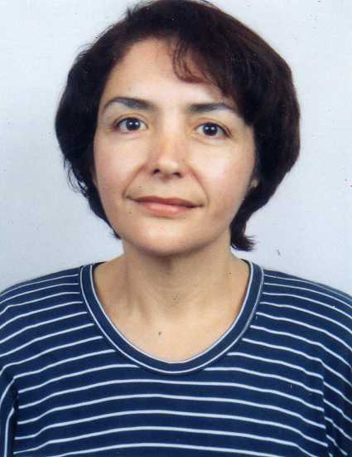

REFERENCIA LABORAL.
- DR. Juan Leuridan Telf. 513-6300
Decano de la Facultad de Ciencias de la Comunicación Turismo
UNIVERSIDAD SAN MARTÍN DE PORRES

- LIC. Jennie . Vásquez Torres Telf. 566-2493 y 566-0628
Gerente General de JENNIE Z. VÁSQUEZ TORRES AGENTES DE
ADUANA

LIC. Rita Vigil de Soriano Telf. 3652702
Directoradel Colegio Mater DEI

LIC. Fernando León Ríos Telf. 2523084
Gerente Financiero de CONFIPERÚ

Sr. Bruno Dalimier Telf. 3260999
Director Gerente de INTERFOREST S.A.

DISPONIBILIDAD

INMEDIATA

Lima, 12 de marzo de 2007

Señores:
BANCO DE CREDITO DEL PERÚ
Presente.-

Me es grato dirigirme a ustedes haciéndoles llegar mi Currículum Vitae, para ser incorporada en su base de datos, siendo considerada en una convocatoria laboral futura, de preferencia en el turno de la tarde.

Es de sumo interés para mí poder ser llamada a colaborar en una empresa de gran prestigio como es el BANCO DE CRÉDITO, dentro del sistema financiero de nuestro país.

Esperando poder contar con la oportunidad que deseo además de considerar mi aptitud de servicio, colaborar con su cultura organizacional, demostrando honestidad y ética en el desempeño de mi labor.

Quedo de ustedes,

Atentamente

_________________________
Mariella Clarisa Gómez Solari
DNI: 07278361
Teléfonos : 4220026 y 92902922

